Как не допустить ошибок?

Шесть главных советов выпускникам

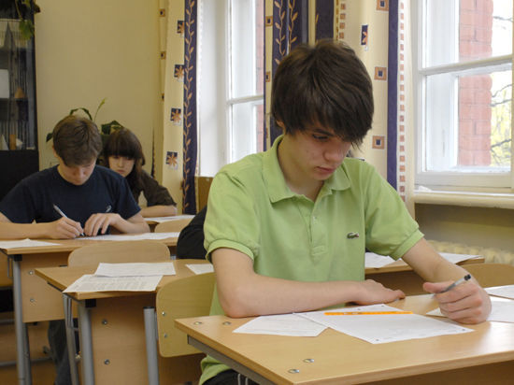
Если не хочешь на свою голову лишних проблем, отправляясь на итоговые испытания…
Первое. Не покупай (и не бери даром) никаких «заданий 2015 года», активно впариваемых сейчас интернет-торговцами. Тебя разводят как лоха, все это - фальшивки! Реальных заданий в интернете было немного и в прошлые годы, а в этом нет вовсе. Им просто неоткуда взяться: начиная с досрочной волны, КИМы (контрольно-измерительные материалы с заданиями) доставляются на экзамены, минуя чиновников от образования.
Второе. Не вздумай выкладывать в интернет с экзаменов свои КИМы. Это глупо по двум причинам. Во-первых, т.к. этим ты никому не поможешь: в этом году задания и для разных волн ГИА, и для разных часовых поясов разные. Во-вторых, т.к. идентифицировать именные бланки сейчас проще простого даже по крошечному фрагменту в интернете. Так что погубишь себя зря – а произойдет это наверняка: контроль за соблюдением процедуры ГИА в этом году реально нешуточный.
Третье. О контроле. Все экзаменационные аудитории в этом году оснащены системой видеонаблюдения. Видеотрансляция в дни экзаменов ведется непрерывно с момента открытия каждого ППЭ (пункт проведения экзаменов) до завершения проведения всех процедур ЕГЭ. Причем, за происходящим присматривают не только 240 тыс. организаторов экзаменов и более 35 тыс. общественных наблюдателей, но около 6 тыс. непрестанно сменяющих друг друга у мониторов видеонаблюдателей. От них поблажки не жди: это не добренькие училки-Марьванны, а студенты из общественной организации «За честный ЕГЭ!» И у каждого – право не только следить за ходом ЕГЭ в режиме онлайн, но и отмечать специальными метками процедуры их проведения. В прошлый год таких меток они накидали немеряно. Так что лучше не доставай на экзамене ни припрятанной мобилы, ни шпаргалки: вычислят на раз, а результат экзамена аннулируют.
Четвертое. Не надейся на помощь организаторов экзаменов или экспертов, проверяющих самую сложную часть задания - «С». За ними тоже присмотрят: видеонаблюдение будет работать и в РЦОИ (региональные центры обработки информации о сдаче ГЭ).
Пятое. О том, что помимо ручки и паспорта, можно взять на экзамены.
ГИА по математике: линейка (справочные материалы выдадут вместе с текстом экзаменационной работы). ГИА по географии: непрограммируемый калькулятор (без памяти), линейки и транспортир. ГИА по химии: непрограммируемый калькулятор (таблицу Менделеева и другую справочную литературу дадут на месте). ГИА по физике: непрограммируемый калькулятор и линейки.
Шестое. Теперь о шоколадках, воде и походах с экзамена в туалет. В Рособрнадзоре обещают: если на обертках шоколада или этикетках бутылок не будет ничего «лишнего», не будет и проблем. То же и с туалетом, если идешь туда за делом, для которого он предназначен, а не списывать. Но если засядешь в санузле на полчаса, не сомневайся: онлайн-наблюдатели как пить дать наградят тебя «черной меткой», а потом будет разбирательство. Оно тебе надо?
Ни пуха, ни пера

ЕГЭ: как успокоиться перед экзаменом.

Советы психолога
Залог успеха — невозмутимые родители
Май — всюду веселье, солнце, люди улыбаются. Не видно улыбок только на лицах выпускников. Все ближе и ближе подступает то, что висело над их головами последние пару-тройку лет. ЕГЭ!! Как только ни воспринимают ЕГЭ современные выпускники: как очередной этап жизни, как конец света или как возмездие и расплату за все прогулы и болезни. Но однозначно, что в семьях школьников в этот период ой как не спокойно. «МК» спросил у опытного психолога, как вести себя детям и родителями, когда до экзаменов остаются буквально считанные часы.
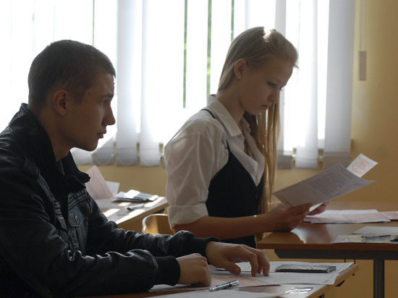
фото: Михаил Ковалев
- Экзамен — это, безусловно, стресс, - считает детский и семейный психотерапевт Ольга БУЛАХ. - И у любого стресса есть эмоциональная и физиологическая составляющая. Что касается физиологии, то к понедельнику выпускнику необходимо хорошенько выспаться, быть в удобной одежде и ни в коем случае во время экзамена не испытывать чувство голода.
Также психолог отмечает, что дети часто пугаются своей физиологической реакции в момент тревоги - когда учащается сердцебиение, резко выступает пот и трясутся руки. Тут родители должны заранее объяснить, что пугаться этого состояния вовсе не стоит. Наоборот:
- Таким вот образом организм подает сигнал, что он готов вступить в бой. И что с ним — с организмом - все хорошо, - объясняет психотерапевт — И все функционирует нормально.
Что касается эмоциональной составляющей перед экзаменом, то тут все, конечно сложнее. Ольга считает, что помимо знаний родители должны были вложить в головы своих чад непоколебимую уверенность в том, что экзамен — это не страшный, огнедышащий дракон, а всего-навсего определенный жизненный этап. Да, сложный, да нервный, но очень необходимый для достижения блага.
- Если ребенок будет идти на ЕГЭ с трясущимися ногами и всего бояться — то результат будет малоэффективным. Тут можно провести такую аллегорию — сочные ягоды малины тоже приходиться добывать через колючие ветки. То есть надо внушить школьнику, что бояться не стоит. Лучше, собраться, не волноваться и держать эмоции под контролем. И пройти эти «колючки», видя перед собой сладкие ягоды.
Вообще, психотерапевт считает, что залог успеха ребенка на экзамене — спокойные родители. От них зависит очень и очень многое:
- Понятно, что дети нервничают. Часто накануне дня Х вообще чересчур сильно: могут плакать, что ничего не знают и все забыли. Рвать учебники и швырять тетрадки в окно. А если параллельно такие же эмоции показывают родители, и вся семья не может заснуть, тут вообще труба. В такие минуты взрослый человек просто обязан взять себя в руки и крепко обняв сказать: «Сын\дочь, все будет хорошо. И даже если ты завалишь этот несчастный экзамен, мы будем рядом и непременно со всем разберемся. Что бы не произошло — мы за тебя». Чтобы школьник понял, что он может, конечно, и понервничать. Но я — отец, или мать, - спокойная, непоколебимая скала.
И ни в коем случае, говорит психолог, не надо насильно в эти последние дни усаживать ребенка за учебники и заставлять учить. Все равно за два последних дня он не освоит все то, что должны был выучить за три года. А вот ненужную нервозность это точно создаст.
- Лучше расслабиться, погулять всем вместе в парке или посмотреть интересный фильм. Чтобы отвлечься. Еще я рекомендую всем такое упражнение. Провести его родителям с детьми вовсе не сложно. Предложите ребенку представить ребенку что экзамен уже начался, и вот он сидит весь напряженный и пишет его. Пролежите посмотреть на всю классную комнату, на всех его друзей, так же пишущих и нервничающих с высоты потолка. Потом с высоты пятого этажа. Потом с высоты птичьего полета: вот школа стоит, машины едут, люди ходят идут. Потом предложите ему мысленно подняться над всем городом. Над страной. Континентом. Земным шаром. А в конце — посмотреть на ситуацию откуда-нибудь из космоса. Видит ли он себя и свою школу? Такое нехитрое упражнение позволит абстрагироваться и посмотреть на всю ситуацию со стороны. И понять, что мир не перевернется, и жизнь не остановиться, если он не сдаст ЕГЭ.
Что касается поведения в классе во время самого экзамена, то Ольга советует не задерживаться надолго на сложных, трудновыполнимых заданиях. Лучше сначала сделать все, что легко дается. А потом вернуться и спокойно выполнить сложные задания.

